Plan de Iteración

Fase de elaboración, Iteración 2

Vesta Risk Manager

T-Code

Agustín Collareda, Cintia Hernandez y Hugo Frey



El objetivo de este plan es definir detalladamente para cada una de las iteraciones a realizarse un conjunto de tareas, actividades y recursos, por tal motivo existirá para cada iteración del ciclo de vida del proyecto un artefacto de este tipo.

Para cada iteración existe una serie de objetivos los cuales son usados como referencia de evaluación para determinar diferentes aspectos, como grado de terminación de una determinada función, rendimiento, niveles de calidad, etc.



Tabla de contenido

Introducción 4

Propósito 4

Referencias 4

Objetivos 4

Criterios de Evaluación 4

Elementos de la Línea Base 4

Planificación 5

Recursos 10

Evaluación 10/10/2024 10

Objetivos Alcanzados 10

Objetivos No Alcanzados 10

Elementos incluidos en la Línea Base 10

Conclusión 11

Estado del repositorio 11

Plan de Iteración

Introducción

Para este plan de iteración es necesario detallar la programación estimada para la iteración, los recursos a emplear y finamente se deben establecer los criterios de evaluación que se van a tener para la iteración. Es recomendable para las iteraciones emplear herramientas para la planeación de proyectos con el fin de hacer más fácil y organizada esta tarea, de ser empleada cualquier herramienta sus resultados deben ser reflejados en el este plan.

Propósito

Este documento tiene como objetivo detallar las actividades que serán llevadas a cabo durante la iteración, como así también establecer los criterios fundamentales de evaluación que se deberían tener en consideración al momento de finalizar esta etapa.

Referencias

* Plan de proyecto
* Plan de calidad
* Plan de riesgos
* Plan de gestión de configuraciones

Objetivos

Criterios de Evaluación

Los objetivos que se pretenden alcanzar al finalizar esta iteración son:

* Cumplir con los plazos establecidos en la planificación.
* Desarrollar el modelo de casos de uso.
* Realizar una nueva estimación por puntos de caso de uso.
* Elaborar el primer prototipo funcional.
* Desarrollar el modelo de datos.
* Desarrollar el plan de pruebas.
* Iniciar la elaboración del modelo de diseño.
* Adaptar UARGflow al proyecto.
* Planificar la fase de construcción iteración 1.

Elementos de la Línea Base

* Modelo de casos de uso
* Modelo de datos
* Primer prototipo funcional
* Plan de pruebas
* Plan de iteración fase de construcción iteración 1

Planificación

|  |  |  |  |  |  |
| --- | --- | --- | --- | --- | --- |
| Nombre de la Tarea | Inicio | Fin | Inicio real | Fin real | Responsable |
| **Elaborar modelo de casos de uso** | 24/09 | 26/09 | 23/09 | 27/09 |  |
| Realizar ajustes al modelo de casos de uso | 24/09 | 24/09 | 23/09 | 23/09 | HC |
| Elaborar diagrama de paquetes | 24/09 | 26/09 | 26/09 | - | FH |
| Elaborar diagrama de componentes | 24/09 | 26/09 | 26/09 | - | CA |
| Elaborar diagrama de clases | 25/09 | 26/09 | - | - | HC |
| Revisar modelo de casos de uso | 26/09 | 26/09 | - | 27/09 | CA, HC, FH |
| Realizar correcciones al modelo de casos de uso | 26/09 | 26/09 | 27/09 | 27/09 | CA, HC, FH |
| **Elaborar presentación 27/09** | 26/09 | 27/09 | - | - | HC |
| **Realizar estimación fase de elaboración iteración 2** | 27/09 | 30/09 | 23/09 | - | CA |
| Realizar segunda estimación por CU | 27/09 | 30/09 | 23/09 | 23/09 | CA |
| Revisar estimación fase de elaboración iteración 2 | 30/09 | 30/09 | 23/09 | 23/09 | HC, FH |
| Realizar correcciones a la estimación de la fase de elaboración 2 | 30/09 | 30/09 | - | - | CA |
| **Elaborar primer prototipo funcional** | 27/09 | 30/09 | - |  |  |
| Diseñar pantallas del sistema | 27/09 | 28/09 | - | - | HC, CA |
| Implementar prototipo funcional | 28/09 | 30/09 | - | - | FH |
| Revisar prototipo funcional | 30/09 | 30/09 | - | - | HC, CA, FH |
| Realizar correcciones al prototipo funcional | 30/09 | 30/09 | - | - | HC, CA, FH |
| **Elaborar presentación 1/10** | 1/10 | 1/10 | - | - | HC |
| **Ejecutar plan de respuesta del riesgo RK09** | 1/10 | 4/10 | - | Incompleto | CH |
| Investigar métodos de prueba | 1/10 | 4/10 | - | Incompleto | CH |
| **Ejecutar plan de respuesta del riesgo RK03** | 1/10 | 4/10 | - | 11/10 | FH |
| Buscar cursos PHP | 1/10 | 1/10 | - | - | FH |
| Realizar mejor curso encontrado | 1/10 | 3/10 | - | - | FH, CA |
| Elaborar pequeños proyectos de prueba | 3/10 | 4/10 | - | 11/10 | FH, CA |
| **Elaborar modelo de datos** | 1/10 | 3/10 | - | 4/10 | FH |
| Realizar modelo de datos | 1/10 | 3/10 | - | 4/10 | FH |
| Revisar modelo de datos | 3/10 | 3/10 | 4/10 | 4/10 | HC, CA |
| Realizar correcciones al modelo de datos | 3/10 | 3/10 | 4/10 | 4/10 | FH |
| **Aprobación del prototipo funcional** | 1/10 | 4/10 | - | - | HC, CA, FH |
| Realizar correcciones al prototipo funcional | 1/10 | 4/10 | - | - | HC, CA, FH |
| **Elaborar presentación 4/10** | 3/10 | 4/10 | 4/10 | - | HC |
| **Realizar diagrama de flujos de los estados de los riesgos** | 4/10 | 4/10 | 5/10 | 5/10 | CA |
| **Realizar diagrama de secuencia** | 4/10 | 8/10 | 5/10 | - | HC, FH |
| **Ejecutar plan de respuesta del riesgo RK11** | 4/10 | 7/10 | 9/10 | 10/10 | CA |
| Actualizar UARGflow a PHP8 | 4/10 | 7/10 | 9/10 | 10/10 | CA |
| **Elaborar plan de pruebas** | 4/10 | 8/10 | 7/10 | 8/10 | CA, FH |
| Realizar documento del plan de pruebas | 4/10 | 7/10 | 7/10 | - | CA, FH |
| Revisar plan de pruebas | 7/10 | 7/10 | 8/10 | 8/10 | CH |
| Realizar correcciones al plan de pruebas | 7/10 | 7/10 | 8/10 | 8/10 | CA, FH |
| **Iniciar elaboración del modelo de diseño** | 4/10 | 8/10 | 5/10 | - | HC |
| Elaborar modelo de diseño inicial | 4/10 | 7/10 | 5/10 | 8/10 | HC |
| Revisar modelo de diseño inicial | 7/10 | 7/10 | 8/10 | 8/10 | CA, FH |
| Realizar correcciones al modelo de diseño inicial | 7/10 | 7/10 | 8/10 | 8/10 | HC |
| **Elaborar presentación 8/10** | 7/10 | 8/10 | - | - | HC |
| **Implementar UARGflow funcional** | 8/10 | 11/10 | - | - |  |
| Estudiar UARGflow | 8/10 | 9/10 | - | - | FH, CA |
| Realizar implementación funcional de UARGflow | 9/10 | 10/10 | - | - | FH, CA |
| Probar implementación de UARGflow | 10/10 | 10/10 | - | - | HC |
| Realizar correcciones UARGflow funcional | 10/10 | 10/10 | - | - | FH, CA |
| **Elaborar plan de iteración de la fase de construcción iteración 1** | 8/10 | 10/10 | 9/10 |  | HC |
| Elaborar documento de plan de iteración fase C1 | 8/10 | 10/10 | 9/10 | - | HC |
| Revisar plan de iteración de la fase de construcción iteración 1 | 10/10 | 10/10 | 11/10 | 11/10 | FH, CA |
| Realizar correcciones al plan de iteración de la fase de construcción iteración 1 | 10/10 | 10/10 | 11/10 | 11/10 | HC |
| **Realizar cierre de etapa de elaboración iteración 2** | 8/10 | 10/10 | 10/10 | - |  |
| Realizar evaluación y conclusiones de la etapa de elaboración iteración 2 | 8/10 | 10/10 | 10/10 | - | CA |
| Realizar una nueva identificación y evaluación de riesgos | 8/10 | 8/10 |  |  | HC |
| Revisar actividades de cierre de etapa de elaboración iteración 2 | 10/10 | 10/10 | - | - | FH |
| Realizar correcciones sobre las actividades de cierre de etapa de elaboración iteración 2 | 10/10 | 10/10 | - | - | HC, CA |
| **Ejecutar plan de respuesta del riesgo RK02** | 10/10 | 10/10 | - | - | CA |
| Realizar una retrospectiva de la estimación dada sobre lo ocurrido. | 10/10 | 11/10 | - | - | CA |
| **Iniciar Elaboración de presentación 11/10** | 10/10 | 11/10 | - | - | HC |
| **Observaciones** | | | | | |
| 1La columna “responsable” indica al principal encargado de la tarea, pero al ser un equipo de desarrollo chico todos los integrantes tienen mayor o menor participación en todas las tareas.  2HC: Hernandez Cintia FH: Frey Hugo CA: Collareda Agustín  3Color de fuente rojo 🡪 Tarea empezada/terminada más tarde de lo planificado  Color de fuente verde 🡪 Tarea empezada/terminada antes de lo planificado  “-” 🡪 Tarea empezada/terminada en la fecha planificada | | | | | |

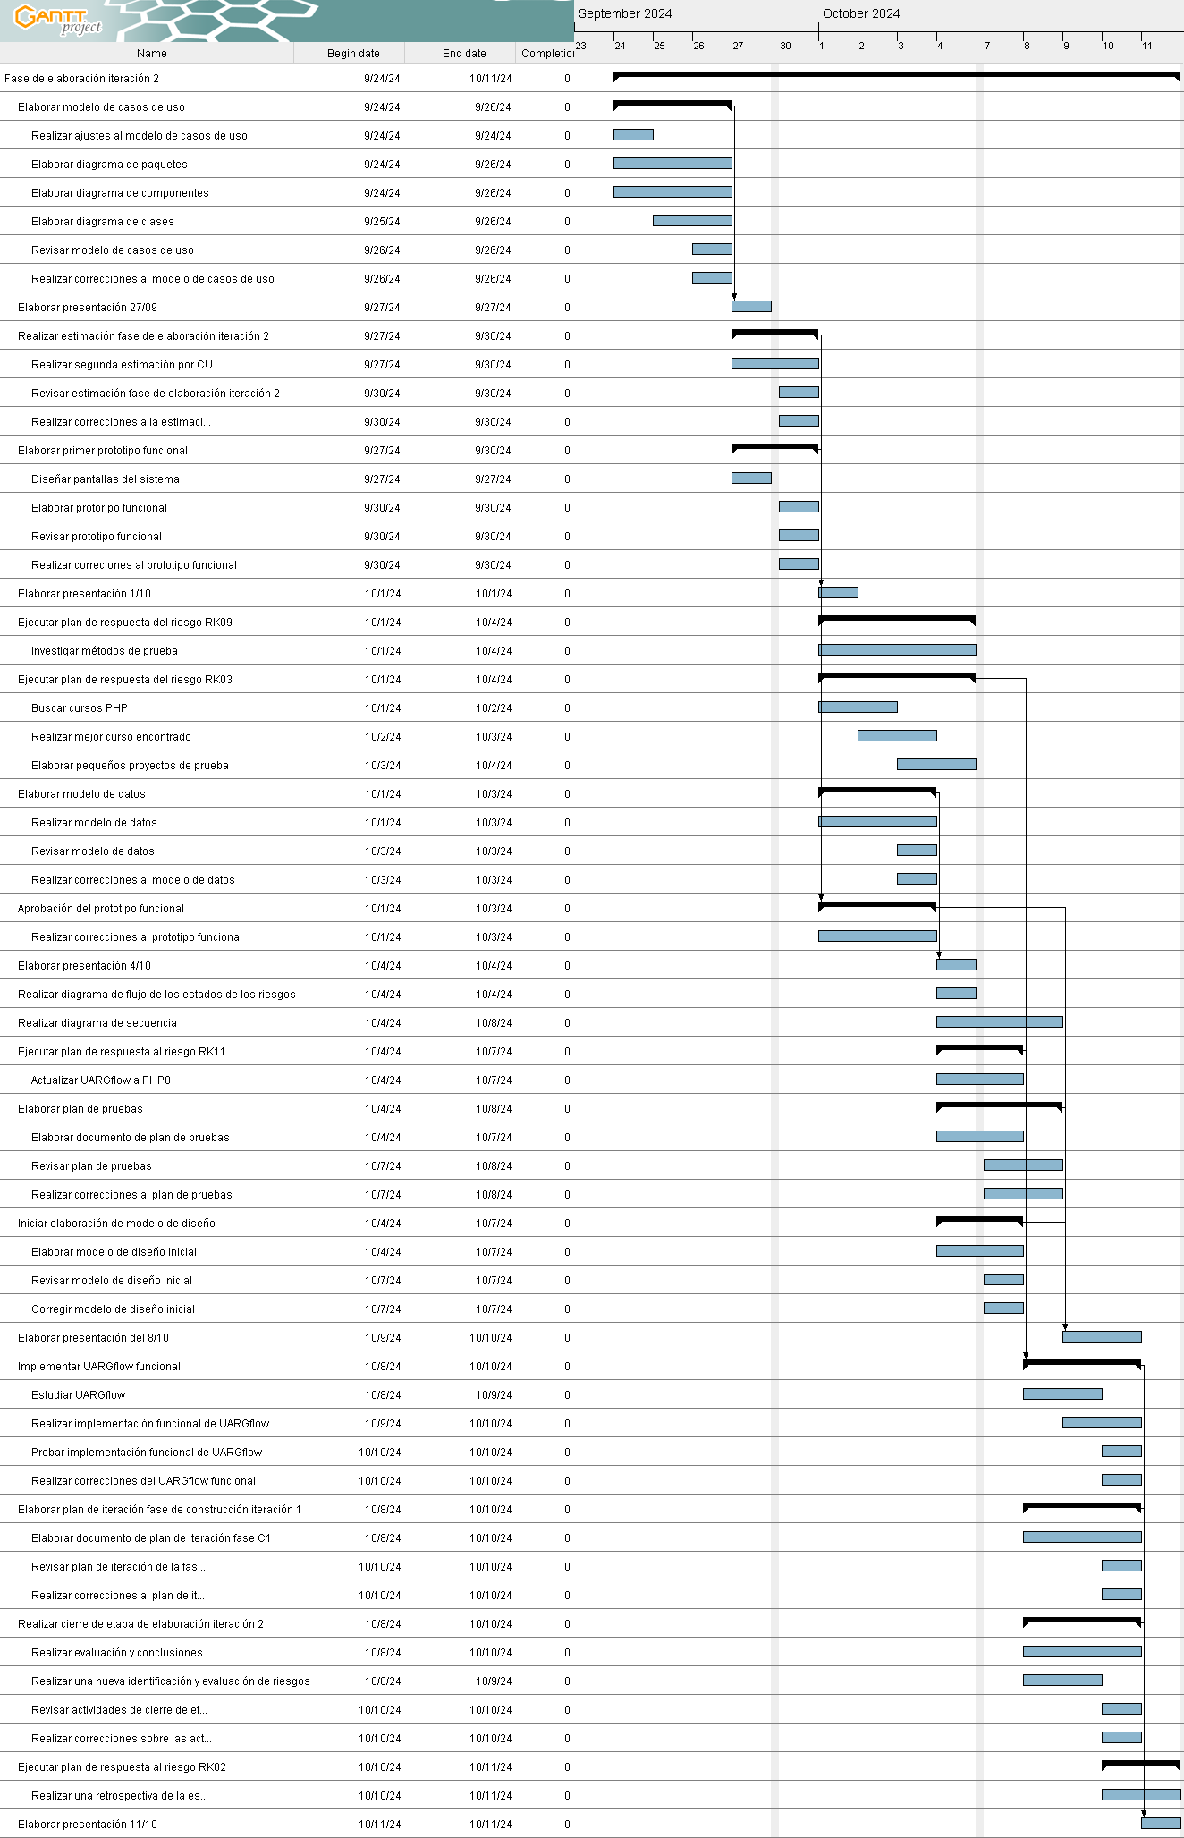

Recursos

Los recursos que se van a utilizar para completar las tareas son:

Software:

* Paquete office.
* Plantillas del PSI.
* Draw.io.
* Git.
* Visual Code Studio

Hardware:

* 3 computadoras personales.

Humanos:

* 3 desarrolladores.

Evaluación 10/10/2024

Objetivos Alcanzados

Los objetivos alcanzados en esta iteración fueron:

* Desarrollar el modelo de casos de uso.
* Realizar la estimación por puntos de caso de uso.
* Elaborar el primer prototipo funcional.
* Desarrollar el modelo de datos.
* Desarrollar el plan de pruebas.
* Iniciar la elaboración del modelo de diseño.
* Adaptar UARGflow al proyecto.
* Planificar la fase de construcción iteración 1.
* Revisar el impacto del prototipo funcional en los elementos de la línea base.

Objetivos No Alcanzados

Algunos de los objetivos que no pudieron ser alcanzados en esta etapa fueron:

* Cumplir con la totalidad de la ejecución de los planes de riesgo.
* Cumplir con los plazos establecidos en la planificación.

Elementos incluidos en la Línea Base

Los elementos que fueron incluidos en la línea base son:

* Modelo de casos de uso.
* Modelo de datos.
* Primer prototipo funcional
* Plan de pruebas.
* Plan de la fase de construcción iteración 1.

Conclusión

Al finalizar esta iteración, se logró cumplir con la mayoría de los objetivos planteados, especialmente aquellos relacionados con el desarrollo de componentes clave del sistema. Entre ellos el modelo de casos de uso, el modelo de datos y el plan de pruebas. Además, se elaboró un primer prototipo funcional y se revisó su impacto en los elementos de la línea base, lo que permitió validar aspectos importantes del proyecto.

Un avance significativo fue la corrección de las fallas detectadas en iteraciones anteriores mediante la implementación de una nueva metodología, lo cual resultó en la finalización y revisión de documentos que previamente habían quedado incompletos. Esto refleja una mejora en los procesos de trabajo y en la coordinación del equipo.

Sin embargo, no se pudo cumplir con algunos objetivos, como la ejecución completa de los planes de riesgo y el ajuste a los plazos originalmente establecidos en la planificación. Estos elementos deberán ser atendidos en futuras iteraciones para asegurar una mejor gestión de riesgos y una mayor adherencia a los tiempos previstos.

Estado del repositorio

Al día de la fecha, el repositorio se ve así:



